# Carol of the Bells (Ukrainian Carol) - Shchedryk

Hark how the bells, sweet silver bells,   
all seem to say, throw cares away  
Christmas is here, bringing good cheer,   
to young and old, meek and the bold.

Ding dong ding dong that is their song   
with joyful ring all caroling.  
One seems to hear words of good cheer   
from everywhere filling the air.

Oh how they pound, raising the sound,   
o'er hill and dale, telling their tale.  
Gaily they ring while people sing   
songs of good cheer, Christmas is here.

*Merry, Merry, Merry, Merry Christmas,   
Merry, Merry, Merry, Merry Christmas.*

On on they send, on without end,   
their joyful tone to every home.  
Ding dong ding... dong!

Contents

Carol of the Bells (Ukrainian Carol) - Shchedryk 1

Santa Claus is Coming to Town/Père Noël Arrive ce Soir 4

Deck the Halls / Falalalala 5

Feliz Navidad 5

Jingle Bells / Vive le vent 6

O Tannenbaum / O Christmas Tree /Mon beau sapin 7

We wish you a Merry Christmas / On se dit Joyeux Noël 8

Le p’tit renne au nez rouge / Rudolph the red-nosed reindeer 9

C’est l’hiver / Let it snow 10

Walking in a winter wonderland / Bonhomme hiver 11

Frosty the Snowman / Frosty le bonhomme 12

Les anges dans nos campagnes / Angels We've Heard On 13

Petit Papa Noël 14

"Jingle Bell Rock" 15

C’est l’hiver / Let it snow 16

Promenade en traîneau / Sleigh Ride 17

** ** 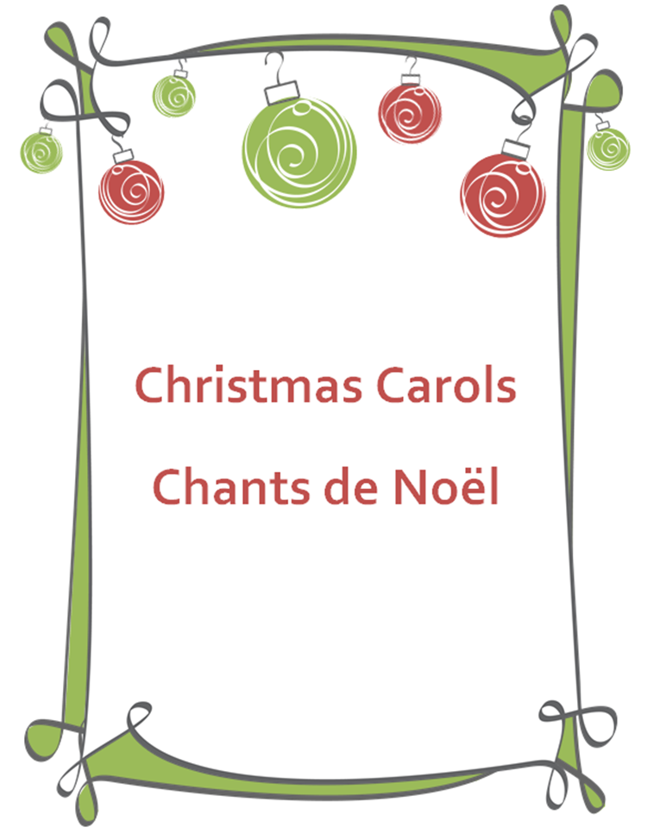

# Santa Claus is Coming to Town/Père Noël Arrive ce Soir

FRANÇAIS:

J’ai vu dans la nuit passer un traîneau,   
et j’ai vu aussi ton grand ami  
Père Noël arrive ce soir

II allait vers toi dans la cheminée,  
 il allait vers toi pour y déposer  
Des jouets dans ton bas ce soir

*Et bien tu devras dormir   
sans te faire aucun souci  
Même si tu n’en as pas envie,   
tu devras rester au lit*

J’ai vu dans la nuit passer un traîneau,   
et j’ai vu aussi ton grand ami  
Père Noël arrive ce soir

ENGLISH :

You better watch out, you better not cry  
Better not pout, I'm telling you why  
Santa Claus is comin' to town

He's making a list and checking it twice  
Gonna find out who's naughty and nice  
Santa Claus is comin' to town

*He sees you when you're sleepin'  
He knows when you're a wake  
He knows if you've been bad or good  
So be good for goodness sake*

Oh! You better watch out, you better not cry  
Better not pout, I'm telling you why  
Santa Claus is comin' to town

# Deck the Halls / Falalalala

ENGLISH:

Deck the halls with boughs of holly  
Fa-la-la-la-la, la-la-la-la  
'Tis the season to be jolly  
Fa-la-la-la-la, la-la-la-la

Don we now our gay apparel

Fa-la-la, la-la-la, la-la-la.  
Troll the ancient Yule-tide carol  
Fa-la-la-la-la, la-la-la-la.

FRANÇAIS :

Dans les villes et les villages   
Fa-la-la-la-la, la-la-la-la  
Répandons notre message   
Fa-la-la-la-la, la-la-la-la  
Proclamons la joie profonde   
Fa-la-la, la-la-la, la-la-la

Que Dieu a donné au monde   
Fa-la-la-la-la, la-la-la-la

# Feliz Navidad

feliz navidad   
feliz navidad   
feliz navidad   
prospero año y felicidad   
  
a todos quiero desearles siempre   
felicidad es un gran presente   
es el momento de que disfruten   
en el tiempo de amor y paz

I wanna wish you a merry Christmas  
I wanna wish you a merry Christmas  
I wanna wish you a merry Christmas  
From the bottom of my heart!

# Jingle Bells / Vive le vent

ENGLISH :

Dashing through the snow  
In a one horse open sleigh  
O'er the fields we go  
Laughing all the way  
Bells on bob tails ring  
Making spirits bright  
What fun it is to laugh and sing  
A sleighing song tonight

*Oh, jingle bells, jingle bells  
Jingle all the way  
Oh, what fun it is to ride  
In a one horse open sleigh*

*(x2)*

FRANÇAIS:

Sur le long chemin   
Tout blanc de neige blanche   
Un vieux monsieur s'avance   
Avec sa canne dans la main   
Et tout là-haut le vent   
Qui siffle dans les branches   
Lui souffle la romance   
Qu'il chantait petit enfant:

*Vive le vent, vive le vent   
Vive le vent d'hiver   
Qui s'en va sifflant, soufflant   
Dans les grands sapins verts   
OH! Vive le temps, vive le temps   
Vive le temps d'hiver   
Boule de neige et jour de l'an   
Et bonne année grand-mère   
…Qui rapporte aux vieux enfants  
un souvenir d'hier.*

Joyeux joyeux Noël

aux mille bougies

qu'enchantent vers le ciel

les cloches de la nuit.

# O Tannenbaum / O Christmas Tree /Mon beau sapin

FRANÇAIS :

Mon beau sapin, roi des forêts   
Que j'aime ta verdure!  
Quand, par l'hiver, bois et guérets   
Sont dépouillés de leurs attraits   
Mon beau sapin, roi des forêts   
Tu gardes ta parure.

ENGLISH :

O Christmas tree,  
O Christmas tree  
Your leaves are so unchanging  
O Christmas tree,  
O Christmas tree  
Your leaves are so unchanging  
  
Not only green when Summer’s here  
But also when it’s cold and drear  
O Christmas tree,   
O Christmas tree  
Your leaves are so unchanging

DEUTSCH:

O Tannenbaum, o Tannenbaum,

Dein Kleid will mich was lehren:

Die Hoffnung und Beständigkeit

Gibt Mut und Kraft zu jeder Zeit!

O Tannenbaum, o Tannenbaum,

Dein Kleid will mich was lehren!

# We wish you a Merry Christmas / On se dit Joyeux Noël

ENGLISH:

We wish you a Merry Christmas  
We wish you a Merry Christmas  
We wish you a Merry Christmas  
And a Happy New Year

*Good tidings we bring  
To you and your kin  
We wish you a Merry Christmas  
And a Happy New Year*

Now bring us some figgy pudding  
Now bring us some figgy pudding  
Now bring us some figgy pudding  
And a cup of good cheer

FRANÇAIS:

Je te dis joyeux Noël   
Tu me dis joyeux Noël   
On se dit joyeux Noël   
Et aussi bonne année

*A tout' la famille  
On dit joyeux Noël  
Et nos voeux pour que brille  
La nouvelle année*  
  
J'apporte un petit gâteau   
Tu apportes un petit gâteau   
On apporte un petit gâteau   
Petits gâteaux sucrés

Je donne un petit baisé

Tu donnes un petit baisé

On donne un petit baisé

Petits baisers mouilléss

# Le p’tit renne au nez rouge / Rudolph the red-nosed reindeer

FRANÇAIS :

On l'appelait Nez rouge

Ah ! comme il était mignon !

Le p'tit renne au nez rouge

Rouge comme un lumignon

Son p'tit nez faisait rire

Chacun s'en moquait beaucoup

On allait jusqu'à dire

Qu'il aimait prendre un p'tit coup.

*Une fée qui l'entendit*

*Pleurer dans le noir*

*Pour le consoler lui dit:*

*Viens au paradis ce soir*

Comme un ange, Nez rouge

Tu conduiras dans le ciel

Avec ton p'tit nez rouge

Le chariot du Père Noël !

ENGLISH :

Rudolph the Red Nosed Reindeer   
Had a very shiny nose,   
And if you ever saw it,   
You would even say it glows.

All of the other reindeer   
Used to laugh and call him names;   
They never let poor Rudolph   
Join in any reindeer games.

*Then one foggy Christmas Eve,   
Santa came to say,   
Rudolph with your nose so bright,   
Won't you guide my sleigh tonight?*  
All of the reindeer loved him,

And they shouted out with glee

Rudolph the Red Nosed Reindeer

You’ll go down in History! (x2)

# C’est l’hiver / Let it snow

FRANÇAIS :

Nous filons sur la neige blanche  
En ce beau jour de dimanche  
À travers les sapins verts  
C'est l'hiver, c'est l'hiver, c'est l'hiver  
  
Les enfants de notre village  
Chantent la joie de leur âge  
Et les grands murmures de se taire  
C'est l'hiver, c'est l'hiver, c'est l'hiver

*Le bon Dieu dans son paradis*

*Doit aussi chanter avec nous*

*Car la nature est si jolie*

*Le bleu de son ciel est si*

ENGLISH :

Oh, the weather outside is frightful  
But the fire is so delightful  
And since we've no place to go  
Let it snow, let it snow, let it snow

Man it doesn't show signs of stoppin'  
And I brought some corn for poppin'  
The lights are turned way down low  
Let it snow, let it snow, let it snow

*When we finally kiss goodnight*

*How I’ll hate going out in the storm*

*And if you only hold me tight,*

*All the way home I’ll be warm*

# Walking in a winter wonderland / Bonhomme hiver

ENGLISH:

Sleigh bells ring  
Are you listening  
In the lane  
Snow is glistening  
A beautiful sight,  
We're happy tonight  
Walking in a winter wonderland

*In the meadow we can build a snowman  
And pretend that he is Parson Brown  
He'll say are you married, We'll say no man  
But you can do the job When you're in town*

Later on  
We'll conspire  
As we dream by the fire  
To face unafraid  
The plans that we've made  
Walking in a winter wonderland

FRANÇAIS :

Écoutez les clochettes  
Du joyeux temps des fêtes  
Annonçant la joie  
Dans chaque cœur qui bat  
Au royaume du bonhomme hiver  
  
*Le voilà qui sourit sur la place  
Son chapeau, sa canne et son foulard  
Il semble nous dire d'un ton bonasse:  
"Ne voyez-vous donc pas qu'il est tard?"*  
  
Il dit vrai tout de même  
Près du feu, je t'emmène  
Allons-nous chauffer dans l'intimité  
Au royaume du bonhomme hiver.

# Frosty the Snowman / Frosty le bonhomme

ENGLISH:

Frosty the Snowman, Was a jolly happy soul

With a corncob pipe and a button nose

And his eyes made out of coal

Frosty the Snowman, Made the children laugh and play

And were they surprised when Before their eyes

He came to life that day

*There must have been some magic*

*In that old silk hat they found*

*For when they placed it on his head*

*He began to dance around*

Frosty the Snowman, Was alive as he could be

And the children say He could laugh and play

Just the same as you and me

FRANÇAIS:

Frosty le bonhomme, le gentil bonhomme d’hiver

Avec son nez de carotte et ses yeux de boutons

C’est l’ami des p’tits enfants

Frosty le bonhomme, le gentil bonhomme de neige

Avec son nez de carotte et ses yeux de boutons

C’est l’ami du Père Noël

*Son chapeau et son foulard*

*Il marche dans la rue*

*Et quand il voit les p’tits enfants*

*Il leur fait des grands saluts*

Frosty le bonhomme, le gentil bonhomme d’hiver

Avec son nez de carotte et ses yeux de boutons

C’est l’ami des p’tits enfants

Frosty le bonhomme, le gentil bonhomme de neige

Avec son nez de carotte et ses yeux de boutons

C’est l’ami du Père Noël

# Les anges dans nos campagnes / Angels We've Heard On

FRANÇAIS:

Les anges dans nos campagnes   
Ont entonné l'hymne des cieux,   
Et l'écho de nos montagnes   
Redit ce chant mélodieux   
  
Gloria in excelsis Deo   
Gloria in excelsis Deo   
  
Bergers, pour qui cette fête ?   
Quel est l'objet de tous ces chants ?   
Quel vainqueur, quelle conquête   
Mérite ces cris triomphants :   
  
Gloria in excelsis Deo   
Gloria in excelsis Deo

ENGLISH:

Angels we have heard on high,  
Singing sweetly through the night,  
And the mountains in reply  
Echoing their brave delight.

Gloria in excelsis Deo.  
Gloria in excelsis Deo.  
  
Shepherds, why this jubilee?  
Why these songs of happy cheer?  
What great brightness did you see?  
What glad tiding did you hear?

Gloria in excelsis Deo.  
Gloria in excelsis Deo.

# Petit Papa Noël

FRANÇAIS:

*C'est la belle nuit de Noël  
La neige étend son manteau blanc  
Et les yeux levés vers le ciel  
À genoux, petits enfants  
Avant de fermer les paupières  
Font une dernière prière.*

Petit papa Noël  
Quand tu descendras du ciel  
Avec des jouets par milliers  
N'oublie pas mon petit soulier.  
Mais avant de partir  
Il faudra bien te couvrir  
Dehors tu vas avoir si froid  
C'est un peu à cause de moi.

*Il me tarde tant que le jour se lève  
Pour voir si tu m'as apporté  
Tous les beaux joujoux que je vois en rêve  
Et que je t'ai commandés.*

Petit papa Noël  
Quand tu descendras du ciel  
Avec des jouets par milliers  
N'oublie pas mon petit soulier.  
Mais avant de partir  
Il faudra bien te couvrir  
Dehors tu vas avoir si froid  
C'est un peu à cause de moi.

# "Jingle Bell Rock"

ENGLISH :

Jingle bell, jingle bell, jingle bell rock

Jingle bells swing and jingle bells ring

Snowing and blowing up bushels of fun

Now the jingle hop has begun

Jingle bell, jingle bell, jingle bell rock

Jingle bells chime in jingle bell time

Dancing and prancing in Jingle Bell Square

In the frosty air

*What a bright time, it's the right time*

*To rock the night away*

*Jingle bell time is a swell time*

*To go gliding in a one-horse sleigh*

Giddy-up jingle horse, pick up your feet

Jingle around the clock

Mix and a-mingle in the jingling feet

That's the jingle bell rock

Jingle bell, jingle bell, jingle bell rock

Jingle bells chime in jingle bell time

Dancing and prancing in Jingle Bell Square

In the frosty air

Jingle bell, jingle bell, jingle bell rock

Jingle bells chime in jingle bell time

Snowing and blowing up bushels of fun

Now the jingle hop has begun

Jingle bell, jingle bell, jingle bell rock

Jingle bells chime in jingle bell time

Dancing and prancing in Jingle Bell Square

In the frosty air

# C’est l’hiver / Let it snow

FRANÇAIS :

Nous filons sur la neige blanche  
En ce beau jour de dimanche  
À travers les sapins verts  
C'est l'hiver, c'est l'hiver, c'est l'hiver  
  
Les enfants de notre village  
Chantent la joie de leur âge  
Et les grands murmures de se taire  
C'est l'hiver, c'est l'hiver, c'est l'hiver

*Le bon Dieu dans son paradis*

*Doit aussi chanter avec nous*

*Car la nature est si jolie*

*Le bleu de son ciel est si doux*

ENGLISH :

Oh, the weather outside is frightful  
But the fire is so delightful  
And since we've no place to go  
Let it snow, let it snow, let it snow  
  
Man, it doesn't show signs of stopping  
And I've brought me some corn for popping  
The lights are turned way down low  
Let it snow, let it snow  
  
*When we finally kiss goodnight  
How I'll hate going out in the storm  
But if you really hold me tight  
All the way home I'll be warm*  
And the fire is slowly dying  
And, my dear, we're still goodbying  
But as long as you love me so  
Let it snow, let it snow, and snow

# Promenade en traîneau / Sleigh Ride

FRANÇAIS:

Au petit trot s'en va le cheval avec ses grelots

et le traîneau joyeusement dévale à  travers les coteaux.   
Dans le vallon s'accroche l'hiver mais le ciel est bleu.

Ah! Qu'il fait bon faire un tour au grand air comme des amoureux.   
  
*Ho di up ho di up ohé, ohé du traîneau   
Emmitouflez-vous bien dans vos manteaux   
Ho di up ho di up ohé pour se tenir chaud   
L'un contre l'autre on se blottit comme deux moineaux dans un nid.*   
  
C'est merveilleux de voir défilant comme un décor peint,   
devant nos yeux les villages tout blancs et les petits sapins.   
Parfois tu cries car ça penche un peu, c'est l'instant d'effroi,

moi je souris, j'ai le cœur amoureux et le bout du nez froid.   
  
L'attelage a déjà  pris le chemin du retour.   
Nous allons être surpris par la tombée du jour,   
car c'est l'heure où la nuit sans bruit s'épanouit comme une fleur   
et s'allume le ciel qui change de couleurs.   
Mais voici notre maison qui nous fait signe au loin,   
sa lumière à  l'horizon scintille comme un point.

Je me vois déjà  près de toi le rire aux yeux, le cœur content,   
près du grand feu de bois qui flambe et nous attend.

ENGLISH :

Just hear those sleigh bells jingling, ring ting tingling too

Come on, it's lovely weather for a sleigh ride together with you,

Outside the snow is falling and friends are calling "Yoo hoo,"

Come on, it's lovely weather for a sleigh ride together with you.

*Giddy up, giddy up, giddy up, let's go, Let's look at the show,*

*We're riding in a wonderland of snow.*

*Giddy up, giddy up, giddy up, it's grand, Just holding your hand,*

*We're gliding along with a song of a wintry fairy land.*

Our cheeks are nice and rosy and comfy cozy are we

We're snuggled up together like two birds of a feather would be

Let's take that road before us and sing a chorus or two

Come on, it's lovely weather for a sleigh ride together with you.